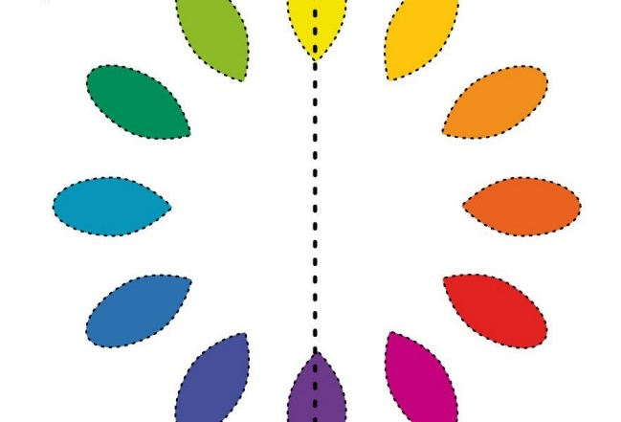
Pogledaj boje koje se nalaze na lijevoj strani slike i one koje se nalaze na desnoj.
Boje koje nas podsjećaju na sunce, vatru i toplinu nazivamo TOPLIM BOJAMA.
Boje koje nas podsjećaju na vodu, led i hladnoću nazivamo HLADNIM BOJAMA.
Ponovi još jednom. Koje boje nazivamo toplima, a koje hladnima.
Budući da nam je stigla jesen, tvoj je zadatak da obojiš listove samo toplim bojama.

